F2DND

Verzija 1.0

Student Dušan Stanković

Broj indeksa 3611

Fakultet informacionih tehnologija

OAS Softversko inženjerstvo, 3. godina

Predmet: SE311 PROJEKTOVANJE I ARHITEKTURA SOFTVERA

Školska 2022/23. godina

28.05.2023

Sadržaj

1. Opis sistema 3

2. Korisnički zahtevi 3

2.1 Funkcionalni zahtevi 3

2.1.1 Registrovanje korisnika 3

2.1.2 Pristup sistemu (Login) 4

2.1.3 Administracija igara 4

2.1.4 Kretanje po mapi 4

2.1.5 Pokretanje igre 4

2.1.6 Pridruživanje igri 5

2.1.7 Administracija profila 5

2.1.6 Slanje predloga ili prijava bug-a 5

2.2 Nefunkcionalni zahtevi 5

2.2.1 Performanse 5

2.2.2 Bezbednost 6

2.2.3 Sigurnost 6

2.2.4 Integritet 6

2.2.5 Promenljivost 6

2.2.6 Ponovna upotrebljivost 6

2.2.7 Skalabilnost 6

3. Modeli procesa 7

3.1 Dijagram slučajeva korišćenja 7

3.2 Dijagram stanja 8

3.3 Dijagram procesa 9

3.4 Slučajevi korišćenja 9

3.4.1 UC-1: Pregled igara 10

3.4.2 UC-2: Pokretanje sesije igre 11

3.4.3 UC-3: Podešavanje igrača 12

3.4.4 UC-4: Pregled liste karaktera 13

3.4.5 UC-5: Pridruživanje igri 14

3.4.6 UC-6: Izmena igre 15

3.4.7 UC-7: Kreiranje nove igre 16

3.4.8 UC-8: Slanje predloga 17

3.4.9 UC-9: Izmena profila 18

4. Arhitektura sistema 19

4.1 Stil razlaganja 19

4.2 Stil ravnopravnih račumara (peer-to-peer) 20

4.3 Stil raspoređivanja 21

5. Detaljno projektovanje sistema 22

5.1 ER-dijagram 22

# Opis sistema

Problem koji ovaj sistem pokušava da reši jeste nedostatak funkcionalnosti i mogućnosti pri igranju društvenih igara putem većine softvera za obavljanje audio i video poziva (discord, skype, google meets, zoom itd.), već pruža sve što može biti potrebno na jednom mestu. Ideja je da se sistem koristi uz neku od aplikacija za obavljanje video poziva jer su veoma rasprostranjene, besplatne za upotrebu, i odlično tako da bi bilo besmisleno ugradjivati sistem za komunikaciju u sam sistem (idealna opcija je discord, jer mu je namena pri kreiranju bila da bude sredstvo komunikacije pri igranju igara).

Sistem ima potencijal za ogromno tržište i van Srbije, jer je tip tabletop društvenih igara dosta popularniji u zapadnoj kulturi, a potreba za online alternativom raste zbog uključenosti velikog broja poznatih ličnosti u igranje ove društvene igre, te se podiže svest o njenom postojanju.

# Korisnički zahtevi

## Funkcionalni zahtevi

### **2.1.1 Registrovanje korisnika**

REQ-1: Omogućiti neregistrovanom korisniku da kreira nalog pritiskom na dugme za registraciju početnoj strani.

REQ-2: Omogućiti korisniku unos osnovnih podataka (korisničko ime, šifra, email).

REQ-3: Omogućiti registraciju korisnika pritiskom na dugme za potvrdu registracije. (javlja se alternativni tok)

REQ-4: Korinsnik dobija mejl potvrde registracije.

### **2.1.2 Pristup sistemu (Login)**

REQ-5: Svaki korisnik mora da se preko svojih kredencijala uloguje na sistem.

### **2.1.3 Administracija igara**

REQ-6: Korisniku omogućiti pregled svih igara

REQ-7: Korisniku treba omogućiti dodavanja igre.

REQ-8: Korisniku treba omogućiti izmenu podešavanja igre koju je kreirao.

REQ-9: Korisniku treba omogućiti brisanje igre koju je kreirao.

REQ-10: Korisniku treba omogućiti dodavanje igrača u igru sa liste prijatelja ili ručnim

unosom username-a.

### **2.1.4 Kretanje po mapi**

REQ-11: Administratoru sesije treba omogućiti unos, izmenu i brisanje svih podataka na mapi.

REQ-12: Administratoru aplikacije treba omogućiti unos, izmenu i brisanje svih podataka na mapi.

REQ-13: Administratoru sesije treba omogućiti dodeljivanje permisija korisnika za tokene (ikone karaktera) igračima tj. korisnicima.

REQ-14: Korisniku treba omogućiti pomeranje tokene po mapi za koje mu je dodeljena permisija.

### **2.1.5 Pokretanje igre**

REQ-15: Korisniku treba omogućiti pregled igrara koje je kreirao, kao i igara u kojima je on igrač

REQ-16: Korisniku treba omogućiti pokretanje igre koju je kreirao, i u okviru koje postaje administrator.

REQ-17: Administratoru sesije treba omogućiti da u bilo kom momentu isključi igru.

### **2.1.6 Pridruživanje igri**

REQ-18: Korisniku treba omogućiti pridruživanje igri sesije u koju je prethodno dodat.

REQ-19: Administratoru sesije treba omogućiti pridruživanje igri nakon što je pokrenuo.

REQ-20: Administratoru sesije treba omogućiti da preko obaveštenja vidi kada se neki igrač pridruži, kao i obaveštenje kada se neki igrač isključi, i kada su svi igrači pridruženi.

### **2.1.7 Administracija profila**

REQ-21: Korisniku treba omogućiti kretanje izmene podataka na profilu.

REQ-22:Administratoru aplikacije treba omogućiti kretanje izmene podataka na profilu.

REQ-23: Administratoru aplikacije treba omogućiti izmenu profilne slike.

REQ-24: Korisniku treba omogućiti izmenu profilne slike.

REQ-25: Administratoru aplikacije treba omogućiti da privremeno deaktivira nalog korisnika.

### **2.1.8 Slanje predloga ili prijava bug-a**

REQ-26: Korisniku treba omogućiti da pritiskom na dugme “Send feedback” prikaže meni sa opcijama za slanje predloga za unapređivanje aplikacije ili prijavu bug-a.

REQ-27: Omogućiti korisniku da pritiskom na dugme za slanje pošalje predlog.

REQ-28: Omogućiti korisniku da pritiskom na dugme za slanje prijavi bug.

## 2.2 Nefunkcionalni zahtevi

### **2.2.1 Performanse**

PER-1: Vreme potrebno da se korisniku vrati lista svih podataka neće trajati duže od 2.0 sekunde, ako je internet veza stabilna.

PER-2: Čekanje na pomeranje svih avatara na mapi od strane drugih igrača ne sme da bude više od 5s, ako je internet veza stabilna.

PER-3: Učitavanje igre pri pridruživanju igrača ne sme biti duža od 10s, uzimajući u obzir i preuzimanje mape i drugih metapodataka.

### **2.2.2 Bezbednost**

SAF-1: Privatne informacije o korisnicima ne smeju biti prikazane javno, lozinke korisnika uvek moraju biti enkriptovane I ne smeju da se prikazuju.

SAF-2: Ukoliko je korisnik neaktivan više od 10 minuta, sistem će ga automatski izlogovati I naterati da se uloguje ponovo.

### **2.2.3 Sigurnost**

SEC-1: Sistem će zaključati korisnički nalog nakon pet uzastopna neuspešna pokušaja prijave u roku od 5 minuta.

SEC-2: Korisnik sa deaktiviranim nalogom neće smeti da koristi taj nalog, što znači da neće moći da pristupi sistemu.

SEC-3: Korisnici će svoje lozinke dobijati isključivo od strane studentske službe.

### **2.2.4 Integritet**

INT-1: Sistem čuva metapodatke stanja mape za svaku igru, kao i koordinate svih avatara na njoj.

INT-2: Sistem se štiti od neovlašćenog dodavanja, brisanja ili modifikacije podataka.

INT-3: Nakon izvršenja sigurnosne kopije podataka, sistem će potvrditi kopiju rezervne kopije

u odnosu na original i prijaviti sve razlike.

INT-4: Svako čuvanje novog stanja će raditi duplu proveru, što će povećati sigurnost pri čuvanju podatka.

### **2.2.5 Promenljivost**

MOD-1: Potreba za proverom validnosti biće znatno umanjena zbog toga što će za svaki deo koda biznis logike biti pisan odgovarajući test.

### **2.2.6 Ponovna upotrebljivost**

REU-1: Aplikacija će koristiti komponente kao što su tabele, paginacije, status barove, itd. koje mogu da se ponovo koriste u aplikaciji.

REU-2: Kod će biti pisan uz praćenje OOP pristupa razvoja što će olakšati reuzibilnost.

### **2.2.7 Skalabilnost**

### SCA-1: Sistem će biti dizajniran tako da u slučaju upotrebe više resursa prilikom sinhronizacije kretanja po mapi sa ostalim igračima može angažovati dodatne servere.

# Modeli procesa

## Dijagram slučajeva korišćenja

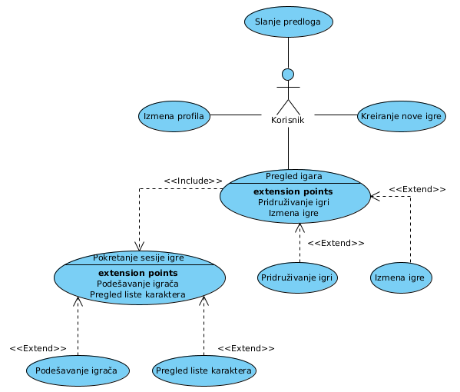

Slika 1. Dijagram slučajeva korišćenja

## Dijagram stanja

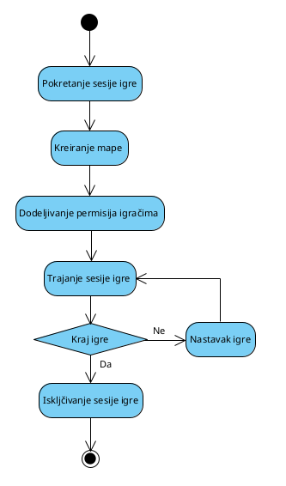

Slika 2. Dijagram stanja jedne sesije igre

## 

## Dijagram procesa

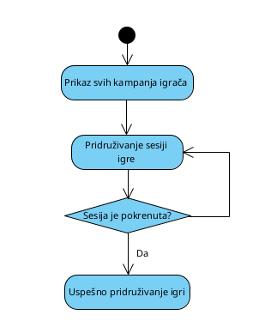

Slika 3. Procesni dijagram generisanje izveštaja

## Slučajevi korišćenja

|  |  |
| --- | --- |
| Primarni akter | Slučajevi korišćenja |
| Korisnik | UC-1 Pregled igara |
| Korisnik | UC-2 Pokretanje sesije igre |
| Korisnik | UC-3 Podešavanje igrača |
| Korisnik | UC-4 Pregled liste karaktera |
| Korisnik | UC-5 Pridruživanje igri |
| Korisnik | UC-6 Izmena igre |
| Korisnik | UC-7 Kreiranje nove igre |
| Korisnik | UC-8 Slanje predloga |
| Korisnik | UC-9 Izmena profila |

|  |  |  |  |
| --- | --- | --- | --- |
| ID i naziv: | **UC-1 Pregled igara** | | |
| Kreator: | Dušan Stanković | Datum kreiranja: | 26.12.2021 |
| Primarni akter: | Korisnik | Sekundarni akteri: |  |
| Pokretač: | Korisnik biva preusmeren na stranicu pregled igara nakon uspešne autentikacije. | | |
| Opis: | Korisniku omogućiti pregled svih igara koje je kreirao i kojima je pridružen. | | |
| Preduslovi: | PRE-1. Korisnik je uspešno autentifikovan na sistem | | |
| Postuslovi: | POST-1. Korisnik je pregledao dostupne igre | | |
| Normalni tok: | 1. Pregled igara    1. Sistem korisniku pruža sve igre kojima je pridružen ili koje je napravio.    2. Korisnik bira neku od igara | | |
| Alternativni tokovi: | / | | |
| Izuzeci: | 1. E1 Korisnik nema ni jednu igru kojoj je pridružen ili koju je napravio.    1. Korisniu se prikazuje dugme za kreiranje nove igre na polju gde bi stajala prva igra. | | |
| Prioritet: | Srednji | | |
| Frekvencija upotrebe: | 1-5 puta mesečno | | |
| Poslovna pravila: | / | | |
| Druge informacije: | / | | |
| Pretpostavke: | Predpostavlja se da je korisnik uspešno autentifikovan. | | |

|  |  |  |  |
| --- | --- | --- | --- |
| ID i naziv: | **UC-2 Pokretanje sesije igre** | | |
| Kreator: | Dušan Stanković | Datum kreiranja: | 26.12.2021 |
| Primarni akter: | Korisnik | Sekundarni akteri: |  |
| Pokretač: | Korisnik je izabrao igru koju je on kreirao u pregledu igara i pritisnuo dugme za početak sesije. | | |
| Opis: | Korisniku omogućiti da otpočne sesiju igre koju je kreirao, ili da zakaže termin početka. | | |
| Preduslovi: | PRE-1. Korisnik je uspešno autentifikovan na sistem.  PRE-2 Korisnik je odabrao karticu igre koju je on kreirao. | | |
| Postuslovi: | POST-1. Korisnik je otpočeo ili zakazao početak igre. | | |
| Normalni tok: | 1. Početak sesije igre    1. Korisnik pritiska dugme u obliku strelice u desno na kartici igre koju je kreirao.    2. Korisnik bira da li želi da otpočne igru pritiskom na dugme “Start session” ili da zakaže početak pritiskom na dugme “Schedule session”    3. Korisnik dobija poruku o uspešnom početku igre | | |
| Alternativni tokovi: | 1.2 Zakazivanje igre  1.2.1 Korisnik pritiskom na dugme “Schedule session” bira da zakaže igru  1.2.2 Korisniku se prikazuje forma za odabir vremena i datuma  1.2.3 Korisnik potvrđuje odabrano vreme i datum za zakazivanje igre  1.2.4 Korisnik dobija poruku o uspešnom zakazivanju igre | | |
| Izuzeci: | 1. E1 Proteklo je 15 minuta od početka igre bez pridruženih igrača.    1. Ukoliko je proteklo 15 minuta od početka igre, korisnik dobija obaveštenje da će sesija postati neaktivna    2. Nakon 20 minuta korisnik dobija poruku da će se sesija igre isključiti    3. Sesija igre se isključuje    4. Korisnik se vraća na UC-1 | | |
| Prioritet: | Visok | | |
| Frekvencija upotrebe: | 2-3 puta mesečno | | |
| Poslovna pravila: | / | | |
| Druge informacije: | / | | |
| Pretpostavke: | Predpostavlja se da je korisnik uspešno autentifikovan i da je kreirao bar jednu igru koju može da pokrene. | | |

|  |  |  |  |
| --- | --- | --- | --- |
| ID i naziv: | **UC-3 Podešavanje igrača** | | |
| Kreator: | Dušan Stanković | Datum kreiranja: | 26.12.2021 |
| Primarni akter: | Korisnik | Sekundarni akteri: |  |
| Pokretač: | Korisnik je pokrenuo sesiju igre koju je kreirao i odabrao dugme sa ikonom točkića pored imena nekoga od igrača. | | |
| Opis: | Korisniku omogućiti da izmeni podatke korisnika koga je izabrao, kao što su promena permisija upravljanja karaktera na mapi. | | |
| Preduslovi: | PRE-1. Korisnik je uspešno autentifikovan na sistem.  PRE-2. Korisnik je otpočeo sesiju igre.  PRE-3. U sesiji ima pridruženih igrača čiji se podaci i permisije mogu menjati. | | |
| Postuslovi: | POST-1. Korisnik je promenio željene podatke igrača.  POST-2. Korisnik je promenio željene permisije igrača. | | |
| Normalni tok: | 1. Podešavanje igrača    1. Korisnik pritiska dugme u obliku zupčanika pored ikone korisnika    2. Sistem prikazuje dijalog sa formom gde se može promeniti ili postaviti nadimak igraču, i permisije karaktera kojima može upravljati    3. Korisnik potvrđuje izmene    4. Sistem obaveštava korisnika da su izmene uspešno izvršene | | |
| Alternativni tokovi: |  | | |
| Izuzeci: | 1. Dodeljivanje permisija    1. Korisnik je dodelio permisije za upravljanje karaktera kojim već upravlja neki drugi igrač    2. Sistem prikazuje poruku da karakterom upravlja drugi igrač i nudi opciju da oduzme permisije igraču koji već upravlja karaktera i da dodeli permisiju novom igraču ili ne    3. Korisnik bira opciju “Da” ili “Ne” | | |
| Prioritet: | Visok | | |
| Frekvencija upotrebe: | 1-2 puta mesečno | | |
| Poslovna pravila: | / | | |
| Druge informacije: | / | | |
| Pretpostavke: | Predpostavlja se da je korisnik uspešno autentifikovan i da je kreirao bar jednu igru koju može da pokrene, i da ima igrača u sesiji čiji se podaci mogu menjati. | | |

|  |  |  |  |
| --- | --- | --- | --- |
| ID i naziv: | **UC-4 Pregled liste karaktera** | | |
| Kreator: | Dušan Stanković | Datum kreiranja: | 26.12.2021 |
| Primarni akter: | Korisnik | Sekundarni akteri: |  |
| Pokretač: | Korisnik je pokrenuo sesiju igre koju je kreirao i odabrao dugme sa ikonom liste iznad chat-a. | | |
| Opis: | Korisniku omogućiti pregled svih lista karaktera igrača koji su pridruženi | | |
| Preduslovi: | PRE-1. Korisnik je uspešno autentifikovan na sistem.  PRE-2. Korisnik je otpočeo sesiju igre.  PRE-3. U sesiji ima pridruženih igrača koji su postavili svoje liste karaktera na sistem. | | |
| Postuslovi: | POST-1. Korisnik je pregledao listu karaktera | | |
| Normalni tok: | 1. Pregled liste karaktera    1. Korisnik pritiska dugme u obliku liste    2. Sistem prikazuje imena svih igrača koji su otpremili liste svojih karaktera, sa ikonom fajla pored imena    3. Korisnik selektuje igrača čiju listu karaktera želi da vidi    4. Sistem prikazuje listu karaktera | | |
| Alternativni tokovi: | / | | |
| Izuzeci: | 1. E1 Postoji greška sa otpremljenom datotekom    1. Sistem prikazuje korisniku da postoji greška pri otvaranju liste koju želi da pregleda.    2. Sistem vraća korisnika na pregled liste karaktera | | |
| Prioritet: | Nizak | | |
| Frekvencija upotrebe: | 1-2 puta mesečno | | |
| Poslovna pravila: | / | | |
| Druge informacije: | / | | |
| Pretpostavke: | Predpostavlja se da je korisnik uspešno autentifikovan. | | |

|  |  |  |  |
| --- | --- | --- | --- |
| ID i naziv: | **UC-5 Pridruživanje igri** | | |
| Kreator: | Dušan Stanković | Datum kreiranja: | 26.12.2021 |
| Primarni akter: | Korisnik | Sekundarni akteri: |  |
| Pokretač: | Korisnik je izabrao igru kojoj je pridružen u pregledu igara i pritisnuo dugme za pridruživanje igri. | | |
| Opis: | Korisniku omogućiti pridruživanje pokrenutoj igri u koju je prethodno pozvan. | | |
| Preduslovi: | PRE-1. Korisnik je uspešno autentifikovan na sistem.  PRE-2. Korisnik koji je kreirao igru je otpočeo sesiju igre. | | |
| Postuslovi: | POST-1. Korisnik se pridružio željenoj igri | | |
| Normalni tok: | 1. Pridruživanje igri    1. Korisnik pritiska dugme u obliku strelice u desno na kartici igre kojoj je pridružen i koja je prethodno pokrenuta    2. Sistem korisnika redirektuje na stranicu gde može videti ostale pridružene igrače i mapu po kojoj se kreću    3. Korisnik ima mogućnost da otpremi listu svog karaktera    4. Korisnik ima mogućnost da koristi chat | | |
| Alternativni tokovi: | / | | |
| Izuzeci: | 1. E1 Korisnik nema permisije za pokretanje ni jednog karaktera    1. Korisnik može samo pregledati mapu | | |
| Prioritet: | Nizak | | |
| Frekvencija upotrebe: | 2-3 puta mesečno | | |
| Poslovna pravila: | Pri korišćenju chat-a, poruke se vezuju sa korisnikovim identitetom. | | |
| Druge informacije: | / | | |
| Pretpostavke: | Predpostavlja se da je korisnik uspešno autentifikovan.  Predpostavlja se da je igra kojoj se korisnik pridružuje prethodno pokrenuta. | | |

|  |  |  |  |
| --- | --- | --- | --- |
| ID i naziv: | **UC-6 Izmena igre** | | |
| Kreator: | Dušan Stanković | Datum kreiranja: | 26.12.2021 |
| Primarni akter: | Korisnik | Sekundarni akteri: |  |
| Pokretač: | Korisnik je izabrao igru koju je on kreirao u pregledu igara i pritisnuo dugme sa oblikom zupčanika za izmenu igre | | |
| Opis: | Korisniku omogućiti da izmeni pravila, doda i menja mapu, doda karaktere i pozove igrače da se pridruže igri | | |
| Preduslovi: | PRE-1. Korisnik je uspešno autentifikovan na sistem.  PRE-2. Korisnik je prethodno kreirao igru koju želi da izmeni | | |
| Postuslovi: | POST-1. Korisnik je izmenio pravila, mapu, karaktere i pridružene igrače u igri | | |
| Normalni tok: | 1. Izmena igre    1. Korisnik pritiska dugme u obliku zupčanika na kartici kreirane igre    2. Korisniku se prikazuju mapa, karakteri i igrači u igri    3. Korisnik potvrđuje željene izmene    4. Sistem korisniku prikazuje poruku o uspešno sačuvanim izmenama | | |
| Alternativni tokovi: | / | | |
| Izuzeci: | 1. E1 Loš format importovane mape    1. Sistem vraća poruku da otpremljena datoteka nije ispravnog formata | | |
| Prioritet: | Nizak | | |
| Frekvencija upotrebe: | 1-2 puta mesečno | | |
| Poslovna pravila: | / | | |
| Druge informacije: | / | | |
| Pretpostavke: | Predpostavlja se da je korisnik uspešno autentifikovan.  Predpostavlja se da je igra koju korisnik menja prethodno kreirana. | | |

|  |  |  |  |
| --- | --- | --- | --- |
| ID i naziv: | **UC-7 Kreiranje nove igre** | | |
| Kreator: | Dušan Stanković | Datum kreiranja: | 26.12.2021 |
| Primarni akter: | Korisnik | Sekundarni akteri: |  |
| Pokretač: | Korisnik je odabrao opciju za kreiranje nove igre. | | |
| Opis: | Korisniku omogućiti da kreira novu igru, ubaci i izmeni mapu, pozove igrače. | | |
| Preduslovi: | PRE-1. Korisnik je uspešno autentifikovan na sistem. | | |
| Postuslovi: | POST-1. Korisnik je kreirao novu igru | | |
| Normalni tok: | 1. Kreiranje nove igre    1. Korisnik pritiska dugme za kreiranje nove igre    2. Sistem korisniku prikazuje formu u kojoj mora importovati mapu, dodati objekte i karaktere, i pozvati igrače.    3. Nakon popunjene forme, korisnik čuva novu igru.    4. Sistem prikazuje poruku o kreiranoj igri | | |
| Alternativni tokovi: | / | | |
| Izuzeci: | 1. E1 Loš format importovane mape    1. Sistem prikazuje poruku da otpremljena datoteka nije ispravnog formata | | |
| Prioritet: | Nizak | | |
| Frekvencija upotrebe: | 1-2 puta mesečno | | |
| Poslovna pravila: | Pri korišćenju chat-a, poruke se vezuju sa korisnikovim identitetom. | | |
| Druge informacije: | / | | |
| Pretpostavke: | Predpostavlja se da je korisnik uspešno autentifikovan. | | |

|  |  |  |  |
| --- | --- | --- | --- |
| ID i naziv: | **UC-8 Slanje predloga** | | |
| Kreator: | Dušan Stanković | Datum kreiranja: | 26.12.2021 |
| Primarni akter: | Korisnik | Sekundarni akteri: |  |
| Pokretač: | Korisnik je odabrao opciju za slanje predloga za unapređivanje sistema. | | |
| Opis: | Korisniku omogućiti pošalje poruku sa svojim predlozima koji se tiču mogućnosti koje bi želeo da vidi u sistemu. | | |
| Preduslovi: | PRE-1. Korisnik je uspešno autentifikovan na sistem. | | |
| Postuslovi: | POST-1. Korisnik je poslao predlog za unapređenje sistema | | |
| Normalni tok: | 1. Slanje predloga    1. Korisnik pritiska dugme za slanje predloga    2. Sistem korisniku prikazuje formu gde selektuje tip predloga, naslov, opis i opcionalno može odpremiti dokument ili sliku u jpg ili png formatu    3. Korisnik popunjava formu i pritiskom na dugme “Pošalji”, šalje svoj predlog    4. Sistem korisniku prikazuje poruku o uspešnom slanju predloga | | |
| Alternativni tokovi: | / | | |
| Izuzeci: | 1. E1 Loš format importovanog dokumenta ili slike    1. Sistem prikazuje poruku da otpremljena datoteka nije ispravnog formata | | |
| Prioritet: | Nizak | | |
| Frekvencija upotrebe: | 1-3 puta mesečno | | |
| Poslovna pravila: | / | | |
| Druge informacije: | / | | |
| Pretpostavke: | Predpostavlja se da je korisnik uspešno autentifikovan. | | |

|  |  |  |  |
| --- | --- | --- | --- |
| ID i naziv: | **UC-8 Izmena profila** | | |
| Kreator: | Dušan Stanković | Datum kreiranja: | 26.12.2021 |
| Primarni akter: | Korisnik | Sekundarni akteri: |  |
| Pokretač: | Korisnik je odabrao opciju za izmenu profila | | |
| Opis: | Korisniku omogućiti da promeni mejl, display username, bio i profilnu sliku | | |
| Preduslovi: | PRE-1. Korisnik je uspešno autentifikovan na sistem. | | |
| Postuslovi: | POST-1. Korisnik je izmenio profil | | |
| Normalni tok: | 1. Izmena profila    1. Korisnik pritiska dugme “moj profil” u padajućoj listi ispod svoje profilne slike    2. Sistem prikazuje popunjenu formu sa trenutnim podacima u poljima E-mail, Display username, Bio i profilnom slikom.    3. Korisnik nakon promenjenih podataka pritiska dugme “Sačuvaj”    4. Sistem prikazuje poruku o sačuvanim podacima | | |
| Alternativni tokovi: | / | | |
| Izuzeci: | 1. E1 Display Username je zauzet    1. Korisnik je uneo Display Username koji je zauzet od strane nekog drugog korisnika    2. Sistem prikazuje poruku da je željeni username zauzet    3. Sistem vraća korisnika na formu za izmenu profila sa starim username-om 2. E2 Display Username je promenjen više od dva puta za mesec dana    1. Korisnik je uneo novi Display Username    2. Sistem je nakon provere utvrdio da je username već dva puta menjan tokom tekućeg meseca    3. Sistem prikazuje poruku da je prevaziđen dozvoljeni broj izmene username-a u toku od mesec dana    4. Sistem vraća korisnika na formu za izmenu profila | | |
| Prioritet: | Visok | | |
| Frekvencija upotrebe: | 1-2 puta mesečno | | |
| Poslovna pravila: | / | | |
| Druge informacije: | / | | |
| Pretpostavke: | Predpostavlja se da je korisnik uspešno autentifikovan. | | |

# Arhitektura sistema

## Stil razlaganja

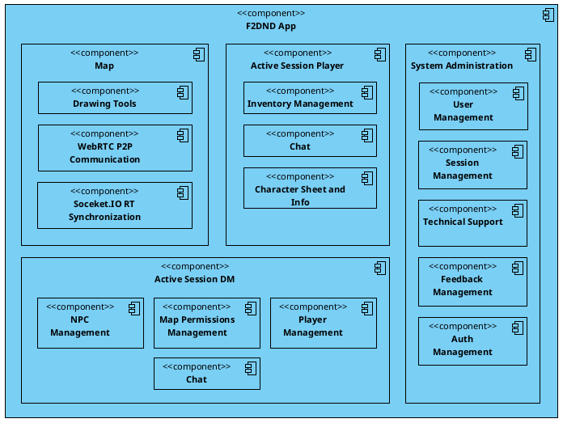

Slika 4 – Stil razlaganja

Stilom razlaganja, sistem je podeljen na implementacione jedinice koje komuniciraju međusobno koji su organizovani prema celinama, kako bi ispunili sve funkcionalne zahteve. Ovaj stil odgovara stilu softverskih modula.

## 4.2 Stil ravnopravnih računara (peer-to-peer)

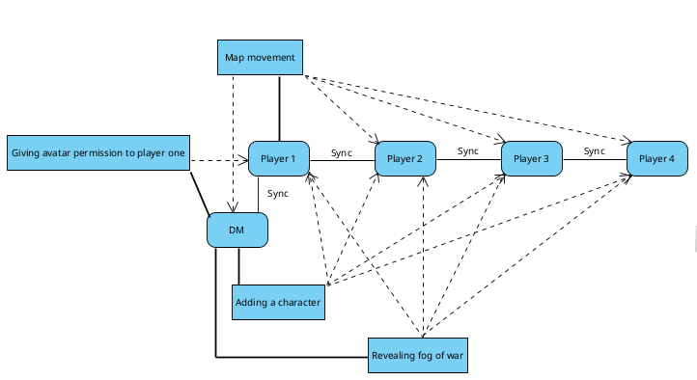

Slika 5 – Stil ravnopravnih računara (peer-to-peer)

Web aplikacija za prikazivanje mape komunicira tako što sinhronizuje stanja između igrača i na određeni vremenski period (svakih 10 min), kao i pri gašenju sesije čuva stanje celokupne mape na serveru koji služi kao bekap opcija pri desinhronizaciji ili gubljenju podataka, ali je sva komunikacija pri interakciji sa mapom između korisnika.

## 4.3 Stil raspoređivanja

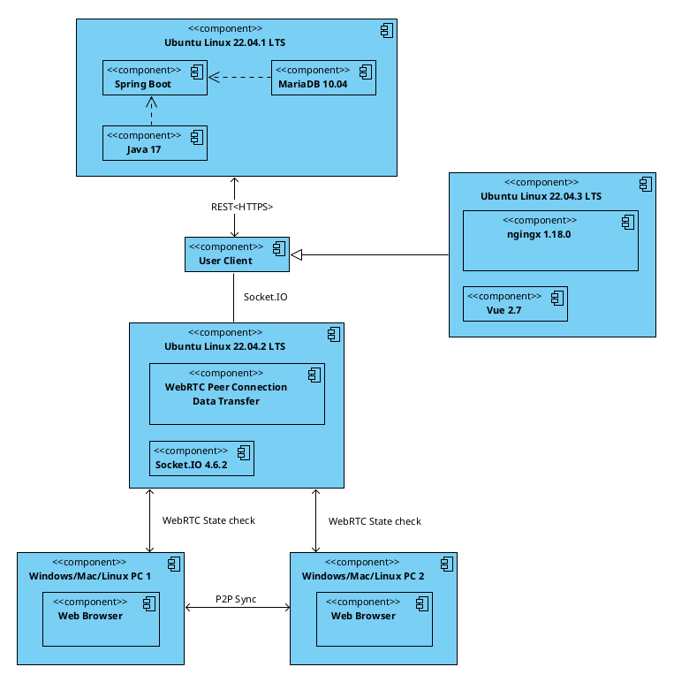

Slika 5 – Stil raspoređivanja

Stilom raspoređivanja prikazujemo fiziči kako će sistem biti raspoređen(deployed) na različitim serverima. Računari koji koriste web browser će međusobno komunicirati radi sinhronizacije stanja mape, i svemu na njoj, na određeni vremenski period i pri isključenju sesije, WebRTC server će proveravati stanje parametara. Socket.IO će apdejtovati korisnički interfejs svih korisnika u isto vreme.

# Detaljno projektovanje sistema

5.1 ER Dijagram

